
Febrero 14, 2013
Iniciamos con este Boletín Informativo el tratamiento de temas que son de interés para las mujeres. Sugerimos que este material sea distribuído, comunicado y difundido.

Pediculosis
Ante la proximidad del inicio del ciclo lectivo y siendo los meses de marzo y abril los de mayor aparición de piojos, aunque suelen “hacer sus visitas” en cualquier época del año y a fin de evitar su propagación, se indican algunas medidas a tomar.
¿Qué es la pediculosis?
El piojo es un insecto que se adhiere al pelo del cuero cabelludo con sus garras y se alimenta de la sangre del mismo.
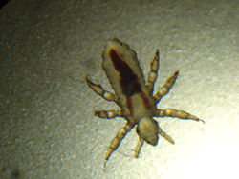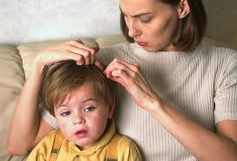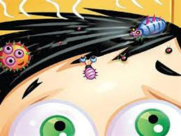

Ciclo de vida del piojo:
Las liendres son huevos de piojos de la cabeza. Son difíciles de ver y la mayoría de las veces se confunden con caspa o gotitas de aerosol para el cabello. Las liendres se encuentran firmemente adheridas a la raíz capilar. Tienen una configuración oval y, por lo general, su color es de amarillo a blanco. Las liendres tardan entre siete y quince días en eclosionar.
El piojo adulto tiene el tamaño de una semilla de sésamo, tiene 6 patas y su color es de bronceado a grisáceo. Las hembras son las que depositan alrededor de 10 huevos por día (liendres) y por lo general son más grandes que los machos. Los piojos adultos pueden vivir hasta 30 días en la cabeza de una persona. Para sobrevivir, el piojo adulto necesita alimentarse de sangre.
Si el piojo cae fuera de la persona, generalmente muere en poco más de 2 días.

Síntomas:
1. Una sensación de cosquilleo, de algo que se mueve en el cabello.
2. Picazón, ocasionada por la reacción alérgica a las picaduras.
3. Irritabilidad.
4. Lesiones en el cuero cabelludo, ocasionadas por rascarse. Estas lesiones pueden infectarse.
¿A quienes afecta?
Los piojos afectan a ambos sexos, sin distinción de raza o clase social, predominan entre los niños de entre 5 y 12 años de edad.
Formas de contagio
Contrariamente al pensamiento popular, los piojos no vuelan y no pueden saltar
- Al ponerse ropa infectada como sombreros, bufandas, abrigos, uniformes deportivos, cintas del cabello, etc.
- Al utilizar peines, cepillos para el cabello o toallas infectadas.
- Al utilizar una cama, colchón, ropa, almohada, alfombra o un animal de peluche que ha estado recientemente en contacto con una persona infectada.
- La única forma de contagiar los piojos es el contacto directo.
Tratamiento
Se debe realizar a diario la remoción de liendres y piojos con el peine fino de acero. Este método se denomina manual.
A esto se debe sumar el uso de los productos o líquidos pediculicidas (denomidados procedimientos químicos). Consultar al farmacéutico de tu zona.
Como prevenir
El uso frecuente del peine fino de acero es el método de prevención de la pediculosis por excelencia. Sólo peinando permite una detección temprana del problema como también una rápida y segura solución.
Otra forma de prevención es después del lavado, enjuagar el pelo con vinagre blanco.

